
Спецификация IPT-BCAMC
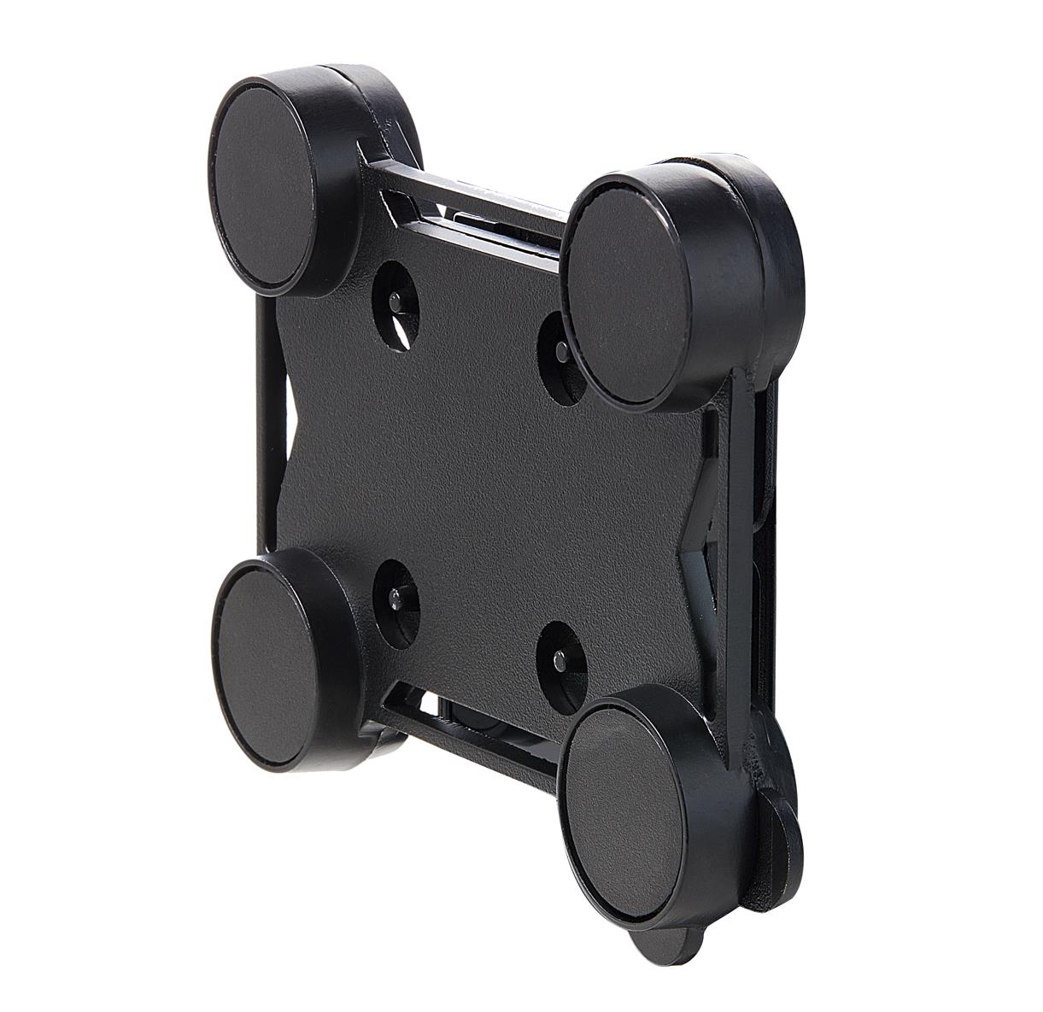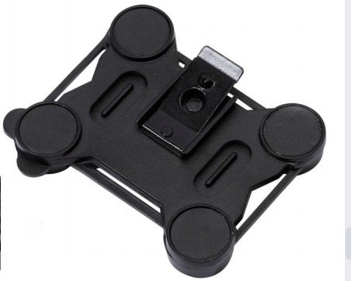Описание:
Магнитное крепление для персональных регистраторов IPTRONIC
Простое использование
Сильная магнит, предотвращает падение
Характеристики
Функционал | Корпус | Металл с четырьмя магнитами
Функционал | Вес | 120гр
Функционал | Размер | 82*62*12мм
Функционал | Разъем | Мини USB

